NAMA : AGATHA FEBIANANDA P

NIM : L200170127

KELAS : E

MODUL : 10

kegiatan

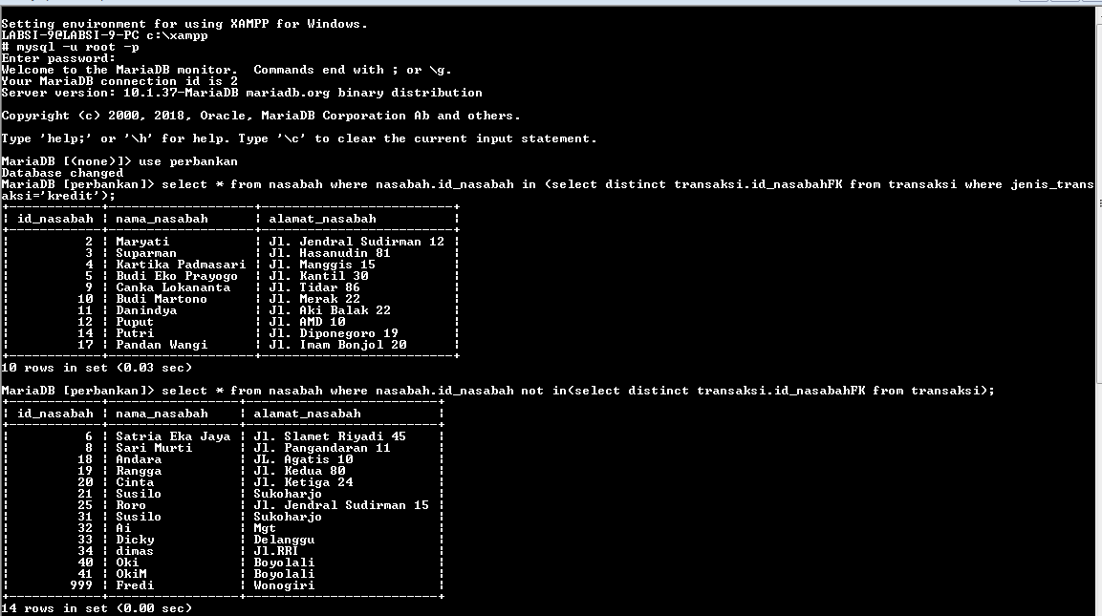

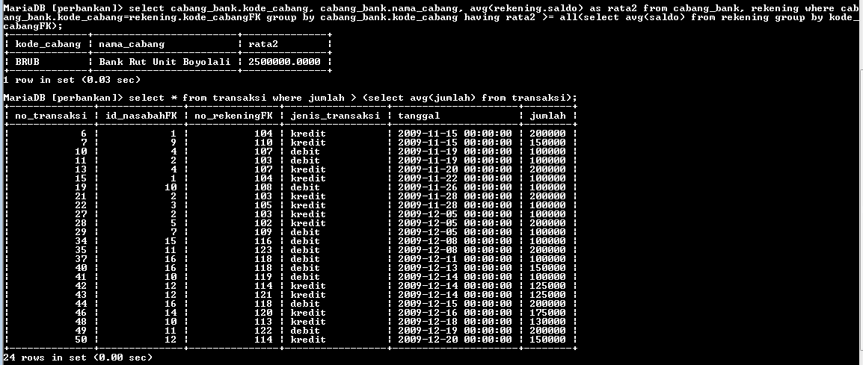

TUGAS

1.

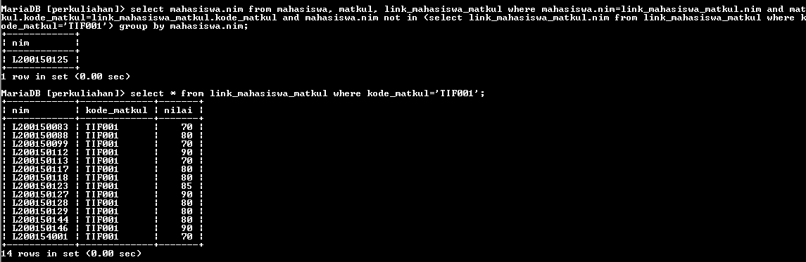

2.

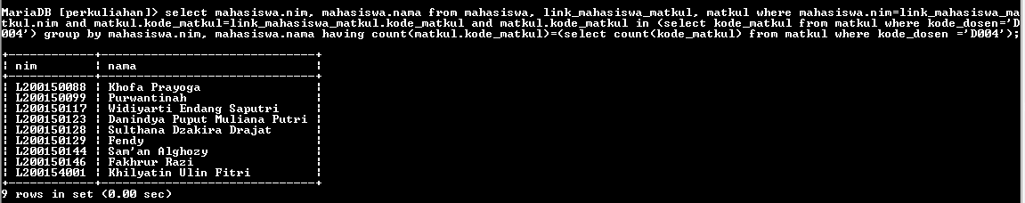

3.

